7 Услуги
Для перехода в раздел нажмите пункт меню Управление DPI, затем нажмите пункт меню Услуги.
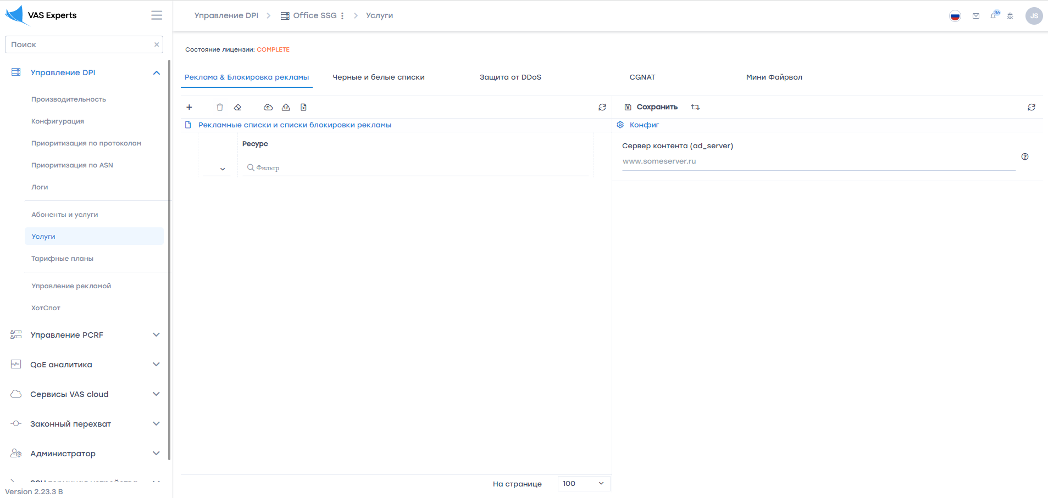

Реклама & Блокировка рекламы

Добавление ресурса
Для добавления ресурса нажмите на кнопку «Добавить в список».

Изменение параметров
Для изменения параметров нажмите на кнопку «Изменить».
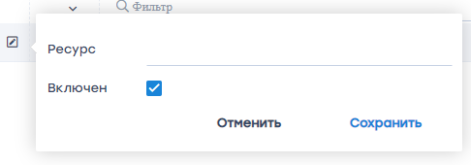

Удаление ресурса
Для удаления ресурса из списка нажмите на кнопку «Удалить».

Очищение списка
Для очищения списка нажмите на кнопку «Очистить список».

Импорт категорий
Чтобы импортировать список, нажмите на кнопку «Импорт категории из QoE» и выберете категорию.
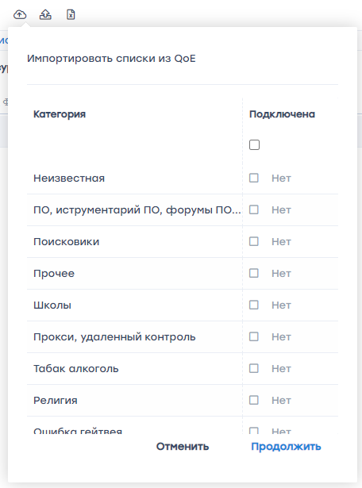

Импорт из файла
Чтобы импортировать список из файла, нажмите на кнопку «Импортировать из файла».
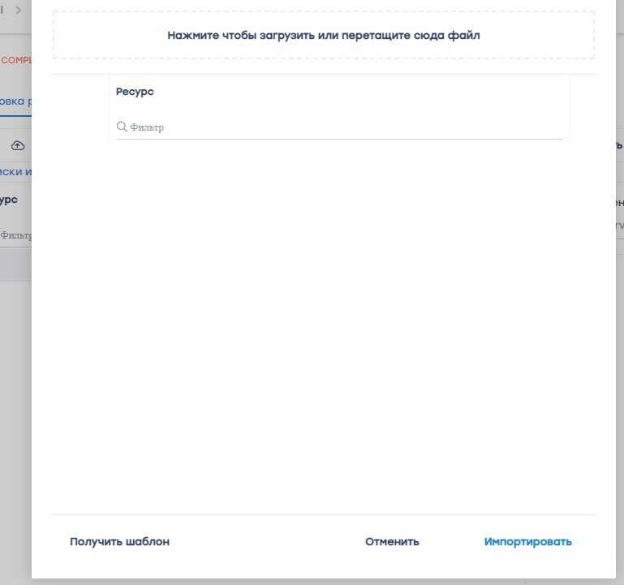

Экспорт
Чтобы экспортировать список ресурсов в документ формата excel, нажмите на кнопку «Экспортировать в Excel».

Обновление списка
Для обновления списка ресурсов нажмите на кнопку «Обновить».

Сохранение
Для сохранения сервер контента нажмите на кнопку «Сохранить».

Перезапуск
Для перезапуска нажмите на кнопку «Перезапуск».
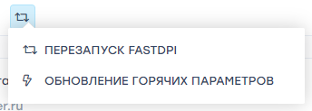

Обновление
Чтобы обновить сервер контента нажмите на кнопку «Обновить».

Черные и белые списки

Профили

Добавление профиля
Для добавления профиля нажмите на кнопку «Добавить профиль» и заполните поля.
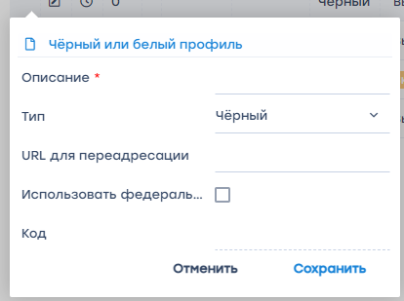

Добавление подпрофиля
Для добавления подпрофиля выберете профиль и нажмите на кнопку «Добавить подпрофиль».
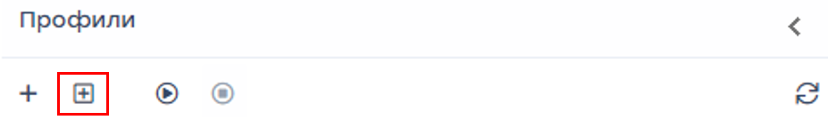

Зпуск/Отключение профиля
Для запуска или отключения профиля нажмите на кнопку «Запустить»/ «Отключить».
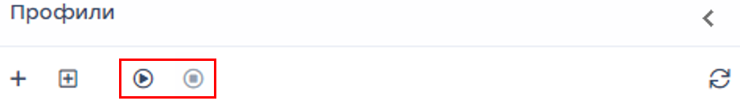
Данное действие можно также осуществить, нажав на кнопку запуска, расположенную слева от каждого элемента списка.
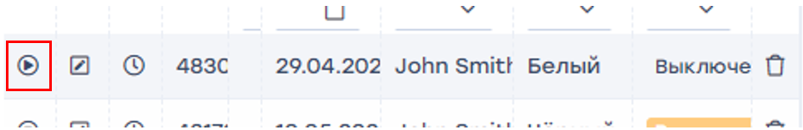

Обновление
Для обновления списка нажмите на кнопку «Обновить».
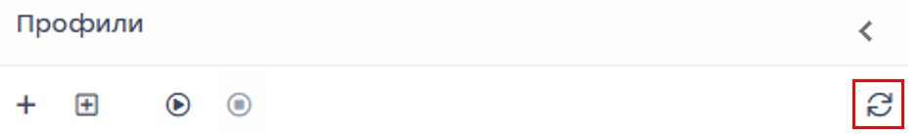

Изменение параметра
Для изменения параметров профиля нажмите на кнопку «Изменить», расположенную слева от каждого элемента списка.
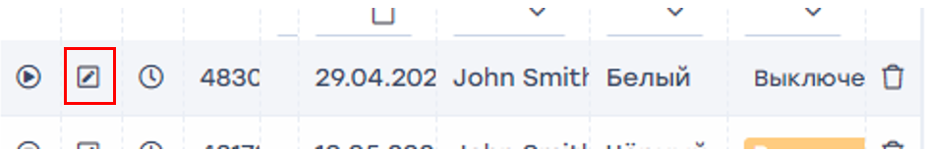

Настройка периода синхронизации
Для настройки периода синхронизации профиля нажмите на кнопку, расположенную слева от каждого элемента списка.
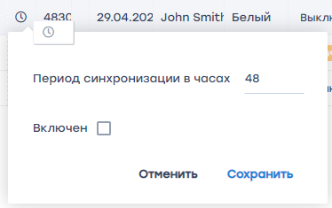

Удаление
Для удаления профиля из списка нажмите на кнопку «Удалить», расположенную справа от каждого элемента списка.

Черные и белые списки

Добавление профиля
Для добавления профиля нажмите на кнопку «Добавить профиль» и заполните поля.
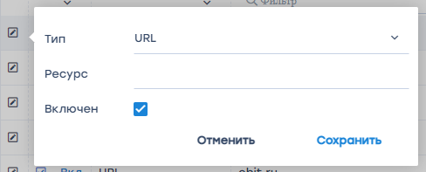

Удаление профиля
Для удаления профиля из списка нажмите на кнопку «Удалить».
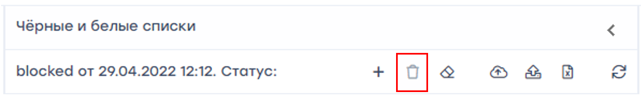
Данное действие также можно реализовать нажав на кнопку, расположенную справа от каждого элемента списка.

Очищение списка
Для того, чтобы очистить список нажмите на кнопку «Очистить».
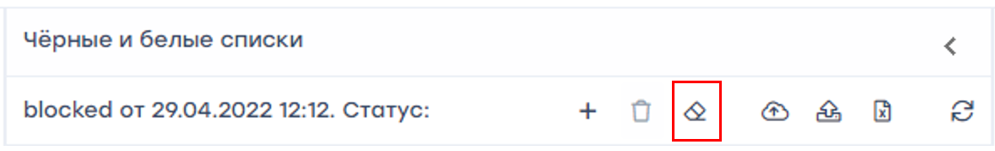

Импорт категорий
Для импорта списка из QoE нажмите на кнопку «Импортировать категории из QoE».
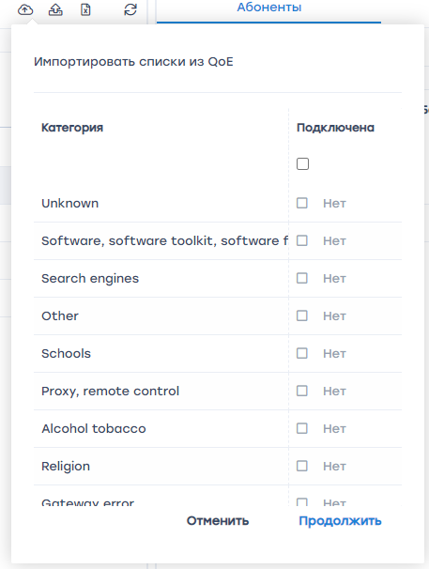

Импорт из файла
Чтобы импортировать файл, нажмите на кнопку «Импорт из файла».
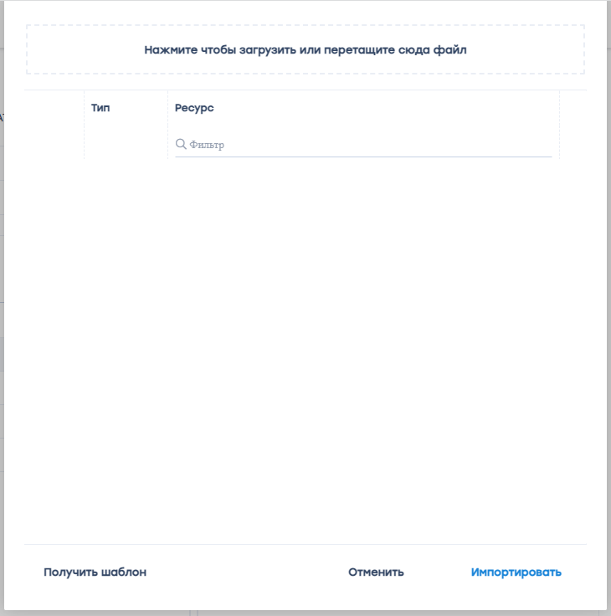

Экспорт
Для экспорта списка в документы формата excel нажмите на кнопку «Экспортировать в Excel».
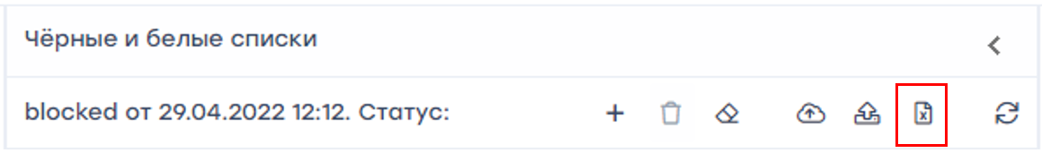

Обновление списка
Для обновления списка нажмите на кнопку «Обновить».
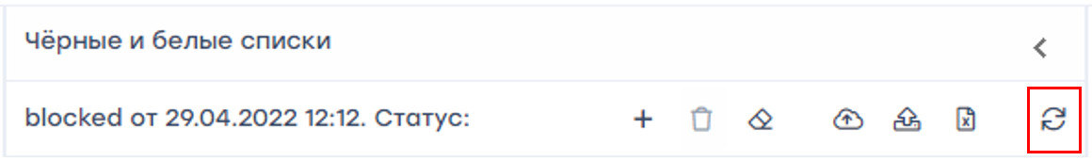

Изменение параметров
Для редактирования параметров нажмите на кнопку «Изменить».
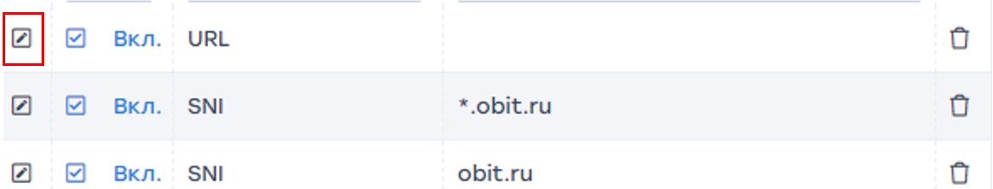

Запуск/Отключение профилей
Для отключения профиля нажмите на кнопку «Вкл.», расположенную слева от каждого элемента списка.
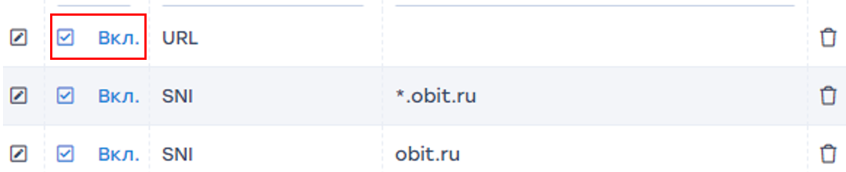

Абоненты

Добавление абонентов
Чтобы добавить абонента, нажмите на кнопку «Добавить абонента».
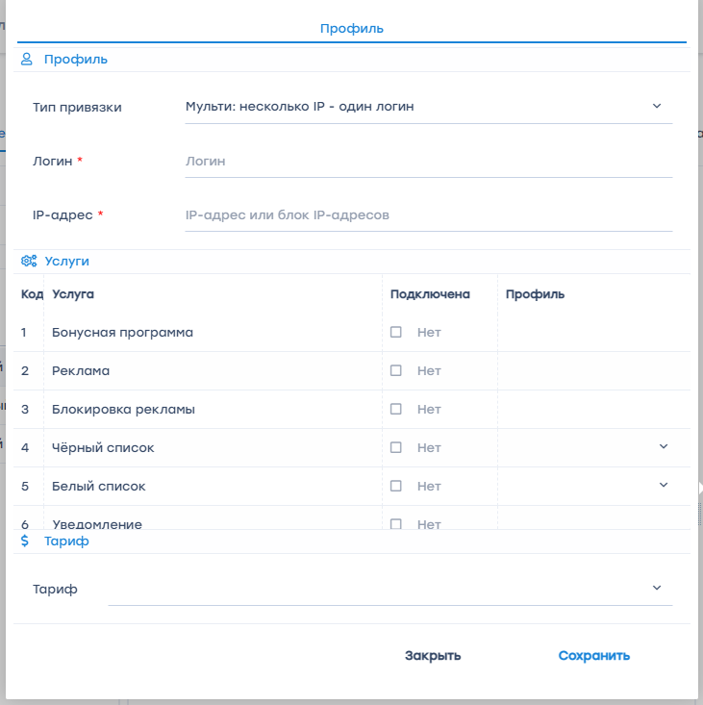

Услуги
Для подключения или отключения нескольких услуг нескольким абонентам одновременно выберете абонентов и нажмите на кнопку «Услуги».
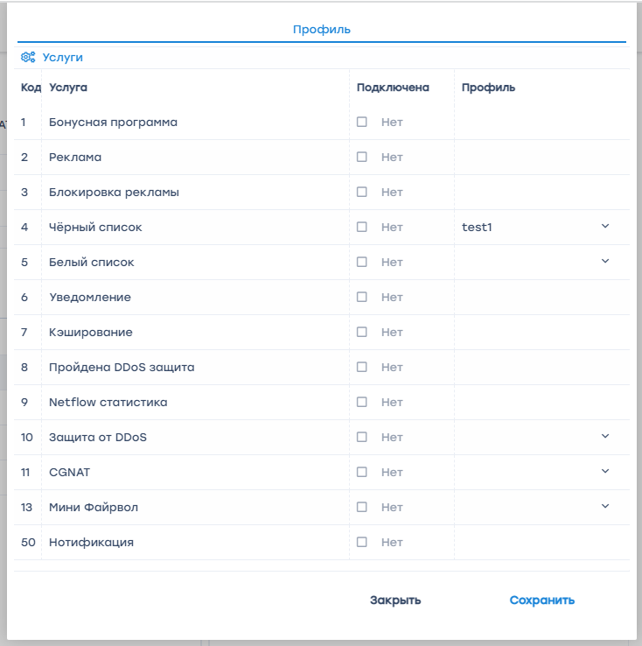

Удаление абонента
Чтобы удалить элемент списка, нажмите на кнопку «Удалить».
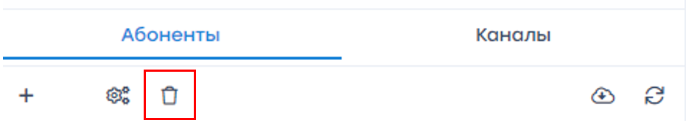
Данное действие также можно реализовать, нажав на кнопку, расположенную справа от каждого элемента списка.
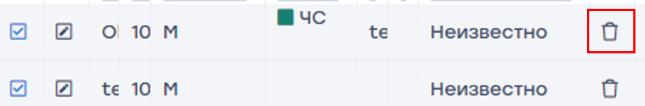

Принудительная синхронизация
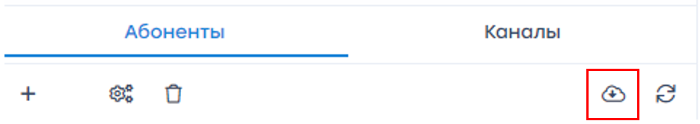

Обновление списка
Для обновления списка нажмите на кнопку «Обновить».
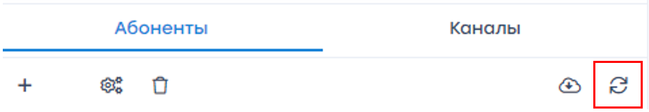

Каналы

Услуги
Для подключения или отключения нескольких услуг нескольким абонентам одновременно выберете абонентов и нажмите на кнопку «Услуги».

Принудительная синхронизация

Обновление списка
Для обновления списка нажмите на кнопку «Обновить».

Защита от DDoS

Добавление профиля
Для добавления профиля нажмите на кнопку «Добавить профиль» и заполните поля.
https://wiki.vasexperts.ru/lib/exe/fetch.php?media=start

Запуск/Отключение профиля
Для запуска или отключения профиля нажмите на кнопку «Запустить»/ «Остановить».
https://wiki.vasexperts.ru/lib/exe/fetch.php?media=start

Обновление списка
Для обновления списка нажмите на кнопку «Обновить».
https://wiki.vasexperts.ru/lib/exe/fetch.php?media=start

Изменение параметров
Для редактирования параметров нажмите на кнопку «Изменить».
https://wiki.vasexperts.ru/lib/exe/fetch.php?media=start

Удаление профиля
Чтобы удалить элемент списка, нажмите на кнопку «Удалить».
https://wiki.vasexperts.ru/lib/exe/fetch.php?media=start

Абоненты

Добавление абонентов
Чтобы добавить абонента, нажмите на кнопку «Добавить абонента».
https://wiki.vasexperts.ru/lib/exe/fetch.php?media=start

Услуги
Для подключения или отключения нескольких услуг нескольким абонентам одновременно выберете абонентов и нажмите на кнопку «Услуги».
https://wiki.vasexperts.ru/lib/exe/fetch.php?media=start

Удаление
Чтобы удалить элемент списка, нажмите на кнопку «Удалить».
https://wiki.vasexperts.ru/lib/exe/fetch.php?media=start
Данное действие также можно реализовать, нажав на кнопку, расположенную справа от каждого элемента списка.
https://wiki.vasexperts.ru/lib/exe/fetch.php?media=start

Принудительная синхронизация
https://wiki.vasexperts.ru/lib/exe/fetch.php?media=start

Обновление списка
Для обновления списка нажмите на кнопку «Обновить».
https://wiki.vasexperts.ru/lib/exe/fetch.php?media=start

Каналы

Услуги
Для подключения или отключения нескольких услуг нескольким абонентам одновременно выберете абонентов и нажмите на кнопку «Услуги».
https://wiki.vasexperts.ru/lib/exe/fetch.php?media=start

Принудительная синхронизация
https://wiki.vasexperts.ru/lib/exe/fetch.php?media=start

Обновление
Для обновления списка нажмите на кнопку «Обновить».
https://wiki.vasexperts.ru/lib/exe/fetch.php?media=start

CGNAT

Профили

Добавление профиля
Для добавления профиля нажмите на кнопку «Добавить профиль» и заполните поля.
https://wiki.vasexperts.ru/lib/exe/fetch.php?media=start

Зпуск/Отключение профиля
Для запуска или отключения профиля нажмите на кнопку «Запустить»/ «Отключить».
https://wiki.vasexperts.ru/lib/exe/fetch.php?media=start
Данное действие можно также осуществить, нажав на кнопку запуска, расположенную слева от каждого элемента списка.
https://wiki.vasexperts.ru/lib/exe/fetch.php?media=start

Обновление
Для обновления списка нажмите на кнопку «Обновить».
https://wiki.vasexperts.ru/lib/exe/fetch.php?media=start

Изменение параметра
Для изменения параметров профиля нажмите на кнопку «Изменить», расположенную слева от каждого элемента списка.
https://wiki.vasexperts.ru/lib/exe/fetch.php?media=start

Удаление профиля
Для удаления профиля из списка нажмите на кнопку «Удалить», расположенную справа от каждого элемента списка.
https://wiki.vasexperts.ru/lib/exe/fetch.php?media=start

Статус профиля

Скачивание файла
Для скачивания файла нажмите на кнопку «Скачать файл».
https://wiki.vasexperts.ru/lib/exe/fetch.php?media=start

Обновление списка
Для обновления списка нажмите на кнопку «Обновить».
https://wiki.vasexperts.ru/lib/exe/fetch.php?media=start

Абоненты

Добавление абонентов
Чтобы добавить абонента, нажмите на кнопку «Добавить абонента».
https://wiki.vasexperts.ru/lib/exe/fetch.php?media=start

Услуги
Для подключения или отключения нескольких услуг нескольким абонентам одновременно выберете абонентов и нажмите на кнопку «Услуги».
https://wiki.vasexperts.ru/lib/exe/fetch.php?media=start

Удаление абонента
Чтобы удалить элемент списка, нажмите на кнопку «Удалить».
https://wiki.vasexperts.ru/lib/exe/fetch.php?media=start
Данное действие также можно реализовать, нажав на кнопку, расположенную справа от каждого элемента списка.
https://wiki.vasexperts.ru/lib/exe/fetch.php?media=start

Принудительная синхронизация
https://wiki.vasexperts.ru/lib/exe/fetch.php?media=start

Обновление списка
Для обновления списка нажмите на кнопку «Обновить».
https://wiki.vasexperts.ru/lib/exe/fetch.php?media=start

Каналы

Услуги
Для подключения или отключения нескольких услуг нескольким абонентам одновременно выберете абонентов и нажмите на кнопку «Услуги».
https://wiki.vasexperts.ru/lib/exe/fetch.php?media=start

Принудительная синхронизация
https://wiki.vasexperts.ru/lib/exe/fetch.php?media=start

Обновление списка
Для обновления списка нажмите на кнопку «Обновить».
https://wiki.vasexperts.ru/lib/exe/fetch.php?media=start

Мини Файрвол

Профили

Добавление профиля
Для добавления профиля нажмите на кнопку «Добавить профиль» и заполните поля.
https://wiki.vasexperts.ru/lib/exe/fetch.php?media=start

Зпуск/Отключение профиля
Для запуска или отключения профиля нажмите на кнопку «Запустить»/ «Отключить».
https://wiki.vasexperts.ru/lib/exe/fetch.php?media=start
Данное действие можно также осуществить, нажав на кнопку запуска, расположенную слева от каждого элемента списка.
https://wiki.vasexperts.ru/lib/exe/fetch.php?media=start

Обновление списка
Для обновления списка нажмите на кнопку «Обновить».
https://wiki.vasexperts.ru/lib/exe/fetch.php?media=start

Изменение параметра
Для изменения параметров профиля нажмите на кнопку «Изменить», расположенную слева от каждого элемента списка.
https://wiki.vasexperts.ru/lib/exe/fetch.php?media=start

Удаление профиля
Для удаления профиля из списка нажмите на кнопку «Удалить», расположенную справа от каждого элемента списка.
https://wiki.vasexperts.ru/lib/exe/fetch.php?media=start

Абоненты

Добавление абонентов
Чтобы добавить абонента, нажмите на кнопку «Добавить абонента».
https://wiki.vasexperts.ru/lib/exe/fetch.php?media=start

Услуги
Для подключения или отключения нескольких услуг нескольким абонентам одновременно выберете абонентов и нажмите на кнопку «Услуги».
https://wiki.vasexperts.ru/lib/exe/fetch.php?media=start

Удаление
Чтобы удалить элемент списка, нажмите на кнопку «Удалить».
https://wiki.vasexperts.ru/lib/exe/fetch.php?media=start
Данное действие также можно реализовать, нажав на кнопку, расположенную справа от каждого элемента списка.
https://wiki.vasexperts.ru/lib/exe/fetch.php?media=start

Принудительная синхронизация
https://wiki.vasexperts.ru/lib/exe/fetch.php?media=start

Обновление списка
Для обновления списка нажмите на кнопку «Обновить».
https://wiki.vasexperts.ru/lib/exe/fetch.php?media=start

Каналы

Услуги
Для подключения или отключения нескольких услуг нескольким абонентам одновременно выберете абонентов и нажмите на кнопку «Услуги».
https://wiki.vasexperts.ru/lib/exe/fetch.php?media=start

Принудительная синхронизация
https://wiki.vasexperts.ru/lib/exe/fetch.php?media=start

Обновление списка
Для обновления списка нажмите на кнопку «Обновить».
https://wiki.vasexperts.ru/lib/exe/fetch.php?media=start

